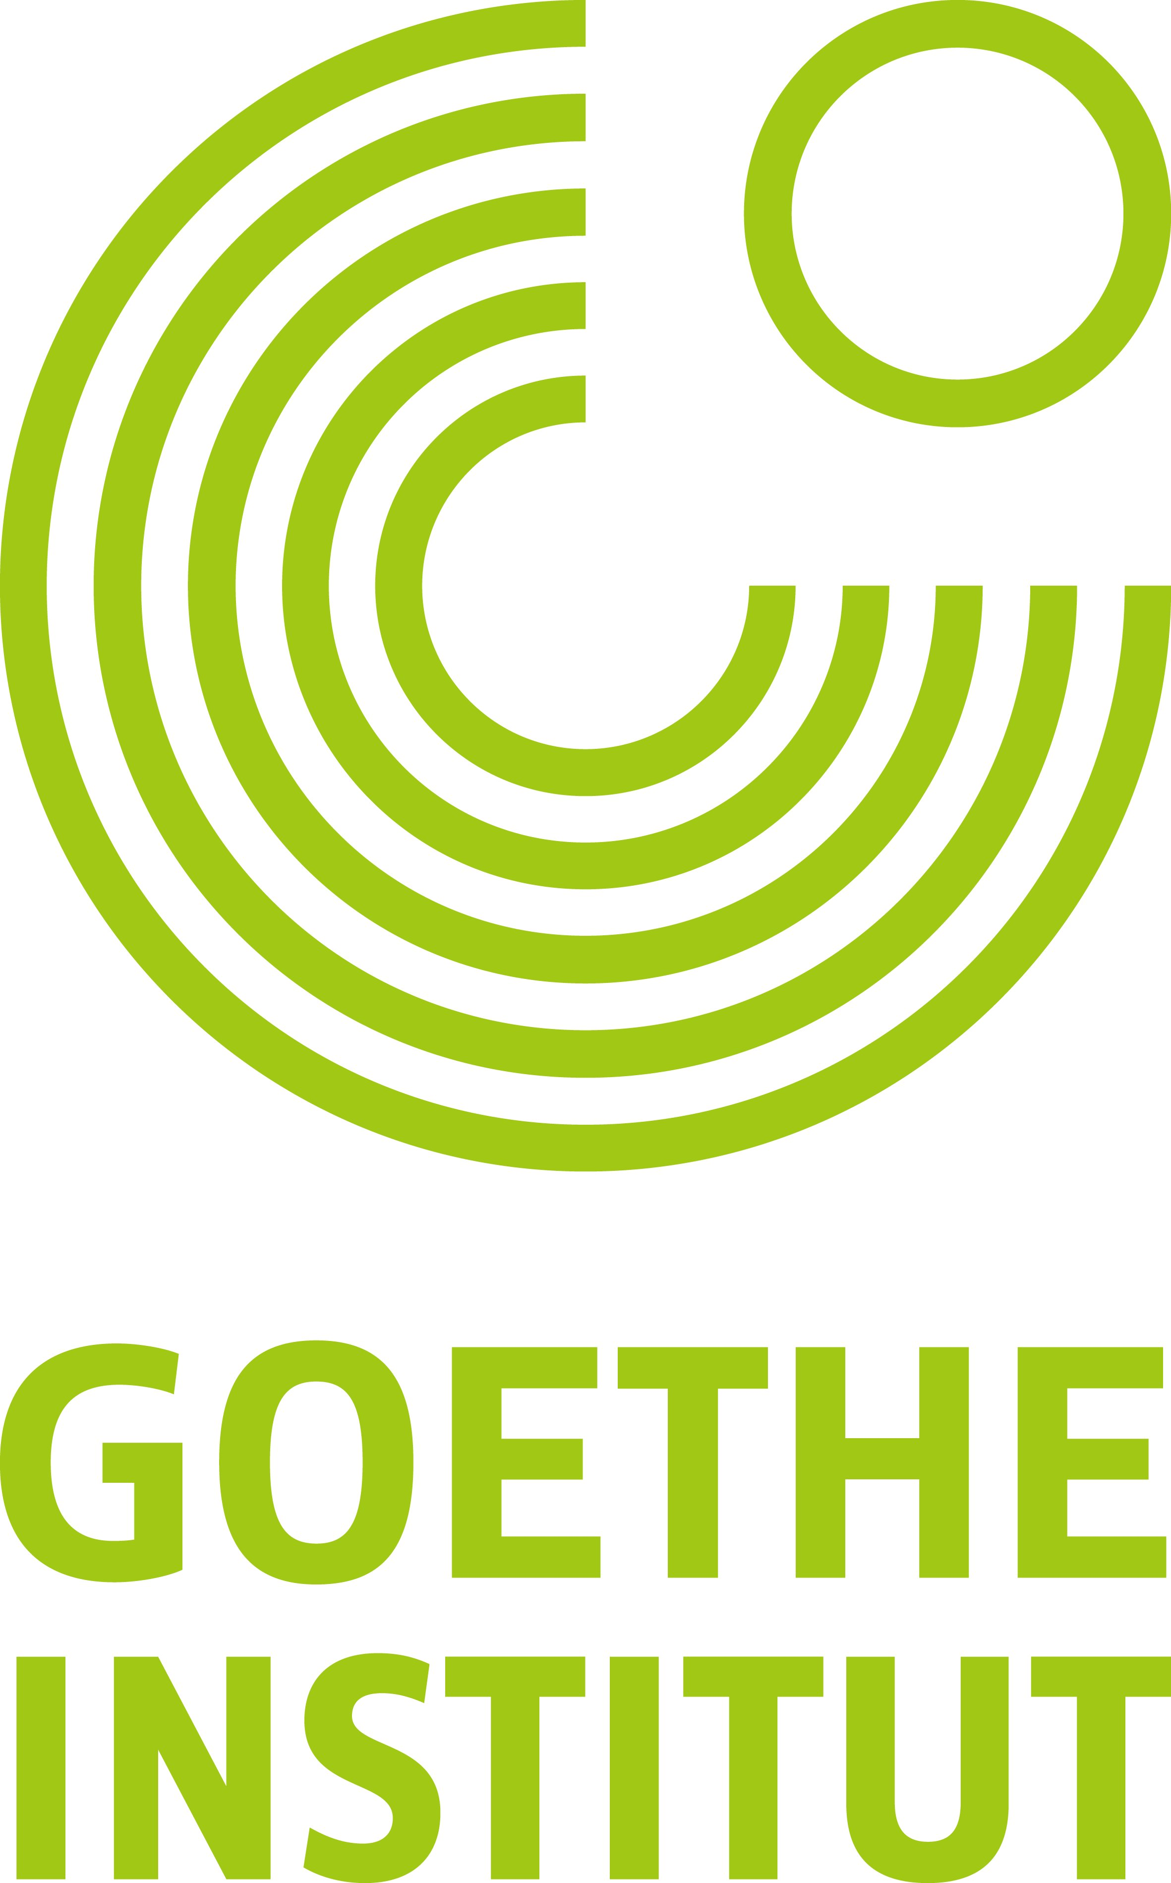
Konkurs dla kuratorek i kuratorów sztuki współczesnej

AKADEMIA LETNIA „SZTUKA A PRZESTRZEŃ PUBLICZNA”
2-8.09.2013, Essen, Niemcy

Goethe-Institut i Sekretariat Kultury Północnej Nadrenii-Westfalii organizuje Akademię Letnią dla kuratorek i kuratorów sztuki współczesnej z Estonii, Litwy, Łotwy, Polski, Czech, Słowacji, Słowenii i Węgier, w centrum „Zeche Zollverein” w Essen, w terminie 2-8 września 2013. Tematem jest rola sztuki w przestrzeni publicznej.

Nadrenia Północna-Westfalia jako najliczniej i najgęściej zaludniony niemiecki land jest szczególnym przykładem tzw. „zmiany strukturalnej”. Naznaczona nią przestrzeń publiczna zostaje niejako na nowo zdobyta i ukształtowana, w związku z czym nabiera dla ludzi i kultury istotnego znaczenia.

Szczególne podejście do byłych zakładów przemysłowych, które doprowadziło do powstania „kultury industrialnej”, w żadnym innym regionie Niemiec nie jest spotykane w takiej formie, jak tutaj. EmscherKunst czy Nordsternzentrum-Centrum Sztuki Wideo to dwa spośród licznych przykładów adaptacji wież wyciągowych czy kanałów ściekowych i przekształcenia ich w centra sztuki współczesnej. Zagłębie Ruhry – znane dawniej głównie ze swojego przemysłu oraz wydobycia węgla – dzięki wsparciu organizacji RuhrKunstMuseen ma możliwość dalszego rozwoju kulturalnego. Pejzaż miejski Nadrenii zyskał akcenty artystyczne dzięki licznym parkom rzeźby, jak Skulpturenpark w Kolonii, wyspa Homborich w Neuss, czy Park Rzeźby Waldfrieden w Wuppertalu z bogatą kolekcją prac brytyjskiego rzeźbiarza Tony’ego Cragga, rektora Akademii Sztuk Pięknych w Düsseldorfie. Wejście w interakcję z przestrzenią publiczną w Nadrenii Północnej-Westfalii nie jest jednak wynalazkiem ostatnich lat. Flagowym przykładem włączenia sztuki w przestrzeń publiczną jest inicjatywa „Skulptur Projekte Münster”. W ramach tej odbywającej się od 1977 roku co 10 lat wystawy prezentowane są w przestrzeni publicznej miasta Münster prace znanych artystów. Kuratorami ostatniej edycji byli m.in. Brigitte Franzen i Kaspar König.

W obliczu postępującej prywatyzacji przestrzeni publicznej z jednej strony i sprawowania nad nią kontroli przez instancje państwowe z drugiej, a także przesunięcia akcentów z przestrzeni fizycznej na cyfrową, nasuwa się pytanie, jaką funkcję spełnia przestrzeń publiczna, jak należy ją definiować i do jakich celów wykorzystywać. Zagospodarowanie jej przez „drop sculptures” czy zajęcie jej i sformatowanie poprzez pomniki, stawiane na zlecenie placówek komunalnych i państwowych bez wystarczającego zaangażowania mieszkańców, spycha „civitas” w prywatne lub półjawne przestrzenie wycofania. Należałoby więc zastanowić się, reprezentacji jakiej opinii publicznej służy przestrzeń publiczna? Na ile otwarta i jak ustrukturyzowana być może i powinna? I jaką rolę odgrywa w niej sztuka?

Zapraszamy do nadsyłania projektów odnoszących się do powyższych kwestii. Spośród nadesłanych propozycji jury wybierze maks. 20 prac. Ich autorki i autorzy wezmą udział w Akademii Letniej, podczas której będą pracować nad nadesłanymi projektami oraz nowymi pomysłami. Zamierzeniem organizatorów jest też umożliwienie wglądu w aktualną niemiecką sztukę, nawiązania wzajemnych kontaktów oraz z lokalnym środowiskiem artystycznym, docelowo z myślą o długofalowych kooperacjach. Akademia Letnia będzie prowadzona w języku angielskim.

W kolejnym etapie planujemy lokalne warsztaty koordynowane przez Goethe-Institut, których celem będzie praca nad wybranymi projektami i doprowadzenie ich do realizacji.

Oferowane świadczenia:
- uczestnictwo w programie Akademii Letniej
- pokrycie kosztów podróży oraz kosztów zakwaterowania i diet

Zainteresowanych prosimy o nadsyłanie do dnia 30 czerwca 2013 (wyłącznie drogą mailową) następujących dokumentów w języku angielskim:
- list motywacyjny (maks. 1 strona A4)
- szkic projektu (maks. 1 strona A4)
- życiorys w formie tabelarycznej
- portfolio prac z dotychczas zrealizowanych projektów i wystaw (maks. 3)

Dokumenty należy nadsyłać na adres sommerakademie2013@goethe.de, wpisując w temacie wiadomości „Sommerakademie 2013”. Decyzja jury zapadnie w drugiej połowie lipca. Przyjazd na Akademię planowany jest na 1 września, wyjazd – 9 września 2013.

Wszelkie pytania należy kierować do lokalnego Goethe-Institut lub do dr Angeliki Eder/ Goethe-Institut Praga (angelika.eder@prag.goethe.org).

Czekamy na Państwa zgłoszenia!

